LABORATORIO Nº 12
Despliegue de
Instancias Virtualizadas
MUNDIAL LAB 12
Sistema de pronósticos, salas y puntuación
Curso: Desarrollo de Soluciones en la Nube
Docente: Jaime Farfán
Estudiante: __________________________
Ciclo: 2026-2
Modalidad: Local / Docker Desktop

Curso: Desarrollo de Soluciones en la Nube Tema: Despliegue de Instancias Virtualizadas Proyecto: MundialLab12 — Sistema educativo de predicciones futbolísticas Estudiante: [Completar nombre] Docente: Jaime Farfán Fecha: [Completar fecha de entrega]

1. Resumen ejecutivo
Se implementó una aplicación web educativa para registrar pronósticos de partidos de fútbol, asignar puntos mediante cinco reglas y mostrar clasificaciones globales y por salas privadas. La aplicación se ejecuta sobre dos instancias FastAPI contenerizadas, distribuidas mediante Nginx y conectadas a una misma base de datos PostgreSQL. Se incluyen pruebas unitarias y de integración, mecanismo de detección de estado y un generador reproducible de carga. La solución se desarrolla localmente, modalidad autorizada por el docente.

2. Análisis de problemas y actores
Problema: sin un sistema único, los pronósticos y rankings pueden ser inconsistentes, las puntuaciones deben calcularse manualmente y los participantes carecen de espacios organizados para competir por grupos.
Actores: participante (registro, pronóstico, consulta de puntos), creador de sala (gestión de invitaciones e integrantes), administrador (gestión de partidos y resultados), servicio de base de datos (persistencia compartida).
Requisitos funcionales:
- RF-01: registro y autenticación con validación de credenciales.
- RF-02: listado de partidos y fechas UTC.
- RF-03: registrar o editar pronósticos exclusivamente antes del inicio.
- RF-04: publicar y corregir marcadores con autorización administrativa.
- RF-05: calcular automáticamente resultados exactos, ganador, diferencia, racha y anticipación.
- RF-06: mostrar clasificación global y puntaje por participante.
- RF-07: crear salas, generar códigos de invitación y permitir ingresar a otros usuarios.
- RF-08: mostrar ranking por sala; habilitar gestión de miembros, nombre y códigos al creador.
- RF-09: impedir registros duplicados y validar rangos de resultados.
Requisitos no funcionales: dos réplicas de aplicación, balanceo por Nginx, persistencia de PostgreSQL en volumen, aislamiento entre servicios, contraseñas con derivación PBKDF2, sesiones firmadas, CSRF para formularios, pruebas automáticas y mecanismo de stress testing.

3. Diseño y arquitectura
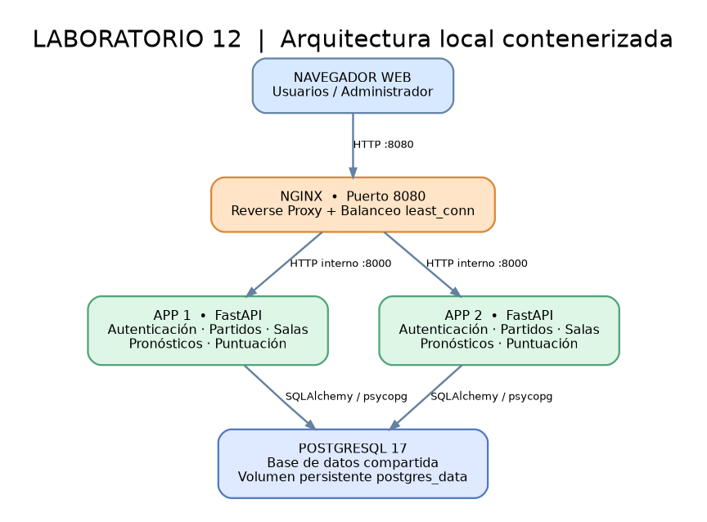
Figura 1. Arquitectura de la solución. El navegador accede al puerto 8080, Nginx reparte tráfico HTTP entre dos servicios FastAPI independientes y ambos leen/escriben PostgreSQL. Como las sesiones están firmadas con la misma clave y los datos residen en una BD compartida, el cambio de nodo no debe perder el inicio de sesión ni los pronósticos.
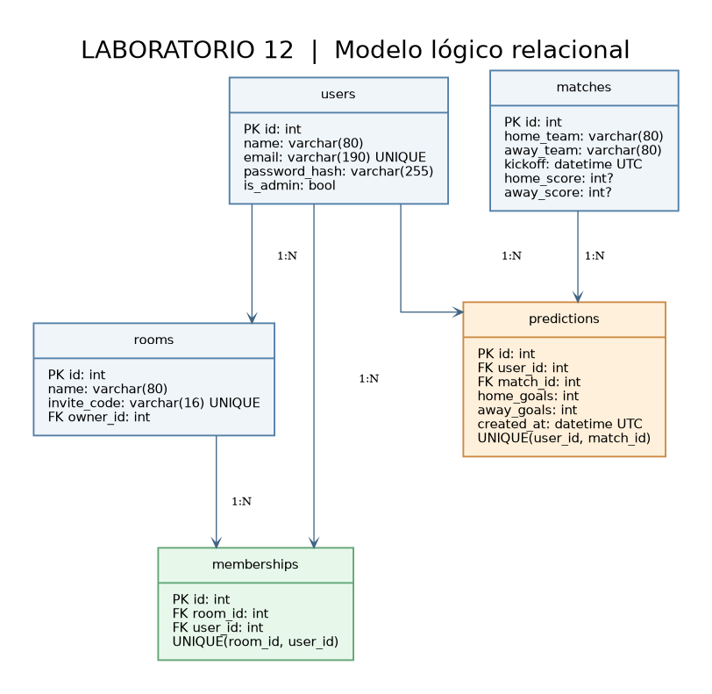
Figura 2. Modelo de datos. Usuarios, partidos y pronósticos (UNIQUE(user_id,match_id)), salas e integrantes (UNIQUE(room_id,user_id)). Los creadores de salas son usuarios registrados.
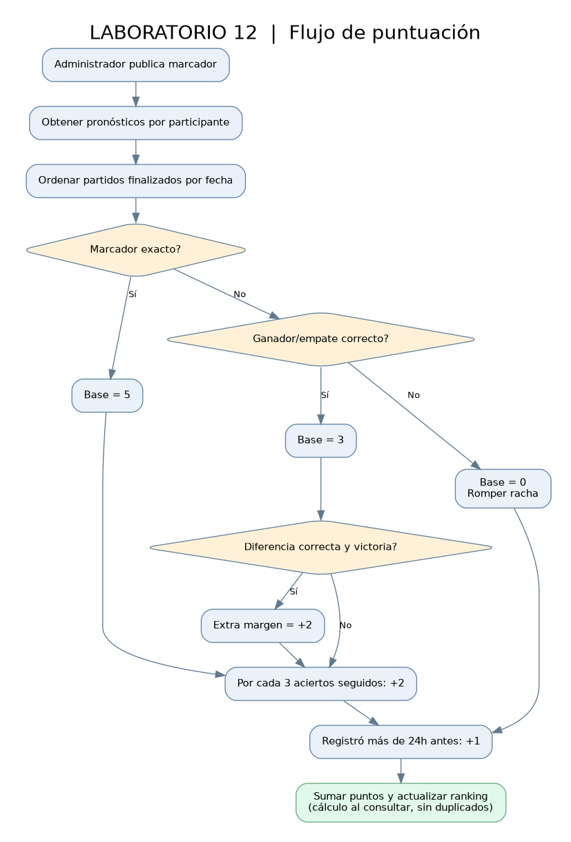
Figura 3. Lógica de puntuación. Los puntos se calculan a partir de marcadores oficiales cargados por administración y se reconstruyen cuando se corrige un resultado. Así se evita sumar accidentalmente puntos duplicados.
Tecnologías seleccionadas: Python/FastAPI (endpoints y validaciones), SQLAlchemy (persistencia relacional), PostgreSQL 17 (BD), HTML/Jinja y CSS (interfaz web), Docker Compose (orquestación local), Nginx (proxy inverso + algoritmo least_conn), script Python de biblioteca estándar para estrés.

4. Implementación y reglas
Criterio | Fórmula o política
Resultado exacto | 5 puntos base, excluye los otros puntos base
Ganador / empate | 3 puntos cuando coincide 1X2 y no coincide el exacto
Diferencia de goles | 2 adicionales con mismo ganador y mismo margen no exacto (empates sin margen)
Racha | 2 puntos extra por cada tercer acierto 1X2 consecutivo de partidos finalizados; se interrumpe con fallo o sin pronóstico
Anticipación | 1 punto adicional si kickoff - created_at > 24 h

Nota interpretativa: el documento de laboratorio no define si los 3 puntos por ganador y 2 por diferencia deben acumularse. Se optó por acumulación fuera del exacto y se declararon tests específicos. La predicción de último minuto (10 minutos antes) solo obtiene puntos base, no anticipación. El sistema rechaza pronósticos desde la hora de inicio.
Flujo: el administrador crea un partido; el usuario pronostica; el administrador publica marcador simulado; compute_scoreboard recorre los partidos finalizados cronológicamente, calcula el desglose y ordena el ranking; cada sala muestra el ranking filtrado por sus miembros. Las salas no modifican ni duplican el puntaje global.
Validaciones y manejo de errores: autenticación obligatoria; autorización de propietarios de salas y administrador; token CSRF en operaciones POST; correo único; contraseña de 8–128 caracteres; nombres de longitud controlada; goles 0–30; no se permite pronosticar después del inicio; se maneja colisión de correo e invitación/inscripción; mensajes amigables para acciones inválidas. Se incluyen respuestas 403/404 para accesos indebidos.

5. Despliegue
La ruta completa está en README.md. Comando principal en PowerShell dentro del directorio del proyecto:
Copy-Item .env.example .env
notepad .env
docker compose up -d --build
docker compose ps
Abrir http://localhost:8080. Las credenciales iniciales se configuran en .env. El servicio init crea las tablas y el usuario administrador una sola vez; db, app1, app2 y nginx sostienen la arquitectura de ejecución. El volumen postgres_data conserva la información si los contenedores se reinician.

6. Pruebas funcionales
Caso | Resultado esperado | Evidencia
Registro | Crea un usuario único y conserva sesión | Captura [pendiente]
Pronóstico | Registra o edita antes del inicio | Captura [pendiente]
Resultado exacto | 5 puntos base | Unit test test_exact_result_and_early_bonus
Ganador correcto | 3 puntos base | Unit test test_correct_winner_only
Margen correcto | +2 puntos | Unit test test_correct_margin_adds_two
Racha 3 | +2 al tercer acierto consecutivo | Unit test test_third_straight_correct_gets_two_points
Anticipación | +1 solo cuando faltan más de 24 horas | Unit test test_early_strictly_more_than_24_hours
Registro + salas + resultado | Flujo de extremo a extremo | Test test_full_journey
Balanceo | Diferentes nodos en /health | Captura [pendiente de Docker]
Continuidad | App2 responde cuando App1 se detiene | Captura [pendiente de Docker]

Validación local del código: el comando python -m pytest -q tests pasó 10/10 pruebas en el entorno de construcción del material. Esta ejecución usa SQLite en memoria, no sustituye la validación integral de Docker/PostgreSQL que debe hacerse en la PC.

7. Pruebas de estrés
Herramienta: scripts/stress_test.py, sin bibliotecas adicionales; HTTP concurrente con ThreadPoolExecutor.
Escenario | Solicitudes | Solicitudes concurrentes (workers) | Éxitos | Latencia p95 | Rendimiento
Carga moderada | 300 | 20 | Pendiente de ejecutar | Pendiente | Pendiente
Carga mayor | 600 | 40 | Pendiente de ejecutar | Pendiente | Pendiente

Procedimiento: levantar Docker, ejecutar los comandos del README, conservar evidencias/stress_*.json, registrar tasa de error y latencia p95, comparar ambos escenarios y adjuntar capturas del terminal. Se recomienda observar también docker stats. No se consignan cifras falsas: estas deben medirse en la PC antes de presentar.

8. Evidencias necesarias
- docker compose ps mostrando las dos réplicas.
- Página de inicio y predicciones con usuario autenticado.
- Formulario admin para crear partidos y publicar resultados.
- Pantalla de salas, invitación y tabla de puntajes.
- Salidas de tests automáticos y los dos escenarios de estrés.
- Reparto de peticiones y tolerancia al apagado de una réplica.

9. Conclusiones
Primero, se construyó una aplicación web educativa que concentra pronósticos y presenta clasificaciones actualizadas según criterios de puntuación claramente definidos.
Asimismo, la contenerización permitió ejecutar los componentes de manera reproducible, reduciendo dependencias instaladas directamente en Windows.
Por otro lado, el balanceador Nginx y las dos réplicas independientes representan una estrategia básica de escalamiento horizontal y redundancia.
Además, la separación del motor de puntuación facilitó crear pruebas unitarias para verificar los casos límite y reducir errores de negocio.
Finalmente, el entorno local cumple los requisitos técnicos propuestos y ofrece una base extensible para migración futura a AWS si resulta necesaria.

10. Limitaciones
La actividad es académica y local. No implementa procesamiento automático de resultados deportivos, correo real de invitaciones ni escalado automático. La validación real de infraestructura, las pruebas de estrés y las capturas deben realizarse desde la computadora del estudiante.

Referencias documentales
- Guía de laboratorio 12 compartida por el docente: *Despliegue de Instancias Virtualizadas* (Tecsup, ciclo 2026-2).
- Docker Docs: https://docs.docker.com/desktop/setup/install/windows-install/
- Docker Compose: https://docs.docker.com/compose/
- Nginx HTTP Load Balancing: https://nginx.org/en/docs/http/load_balancing.html
- FastAPI: https://fastapi.tiangolo.com/

